

Конфигуратор
графических
интерфейсов

Руководство пользователя

Краснодар 2013
Настройка программы

- В папке с программой открыть файл settings.ini стандартным блокнотом Windows
- Параметр SERVER указать имя SQL сервера или его IP адрес. Например SERVER = myserver или SERVER = 192.168.1.1 Параметр DB имя базы данных ЭО. Например DB = dbqueue Параметры USER и PASS – имя пользователя и пароль, если у пользователя есть доступ к SQL серверу из под авторизации Windows то эти параметры должны быть пустыми (USER = , PASS =), в противном случае необходимо указать имя пользователя и пароль SQL сервера (USER = sa, PASS = sa_password).
- В папке procs содержаться SQL скрипты создания хранимых процедур, которые необходимо открыть в «SQL Server Management Studio» и выполнить. Данное действие выполняется один раз и перед запуском программы.
Авторизация в программе

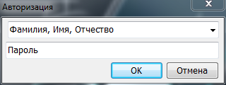

После запуска программы появиться форма авторизации, в которую необходимо ввести фамилию, имя, отчество или выбрать их из выпадающего списка, а также пароль. После успешной авторизации появится окно (рис. ниже). Примечание: В зависимости от прав пользователя, в поле выбора отдела будет отображаться текущий отдел, и оно будет недоступно или будет возможность выбрать любой отдел для конфигурирования.

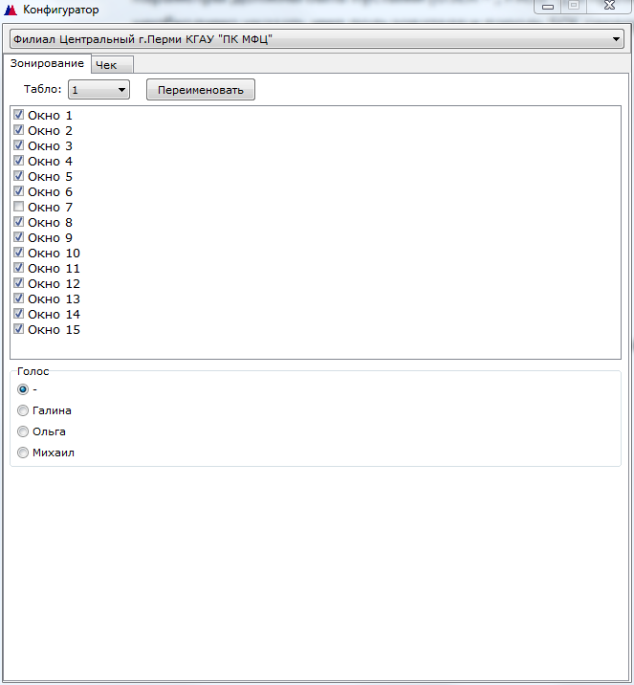

Вкладка «Зонирование»
- Поле выбора табло для конфигурирования
- Кнопка изменения номера табло
- Список окон, которые будут отображаться на данном табло. Включение или выключение отображения окна производиться установкой или снятием «галочки».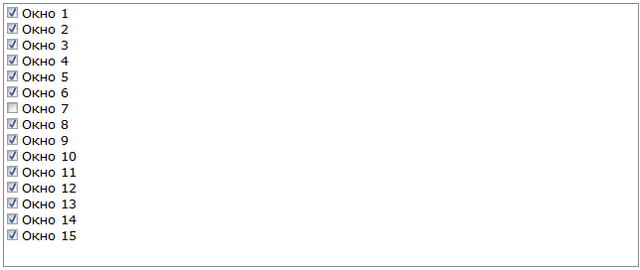
- Выбор голоса для табло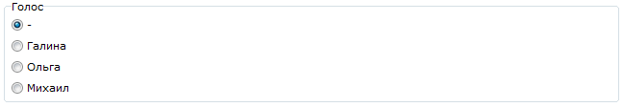Внимание! Главное табло с голосом только одно. Если на всех табло будет стоять прочерк, то голосового вызова производится не будет, только визуальное отображение.

Вкладка чек

На данной вкладке производиться настройка отображаемой на талоне информации. Как будет выглядеть талон можно увидеть в окне предпросмотра справа.

